《芝士盒子》需求和设计文档 初稿

# 引言

本需求与设计文档描述了《芝士盒子》项目的需求和软件框架设计。

## 目的

本项目的开发目的是为同学们提供对知识文件管理的帮助。

## 文档约定

1. 正文采用五号宋体。
2. 标题采用黑体。
3. 图和表的label使用黑体五号。
4. 索引、附录采用黑体五号。

## 预期的读者

文档面向对象为本项目开发人员和测试人员。

## 产品范围

提供多来源的系统文件管理方法

来源包括：本地文件、网络学堂文件、网盘文件等

文件管理包括：增删查改、备份&共享、文件浏览、上传todo等

# 综合描述

## 产品的前景

当清华的同学们想要查阅、获取自己课程的教学文件，或者从本地已下载的课件上检索

包含特定知识点的文件时，常常会经历一系列较为麻烦的流程，比如登录、下载（在校外使

用时，还可能需要登录 VPN），而本地基于文件名的搜索十分缓慢。对于不擅长使用文档资

源管理器进行每学期课程文件归纳整理的同学，在学期结束后很有可能会收获一个凌乱的桌

面。 在这样的背景下，一个成熟方便的课程知识管理系统——“芝士盒子”，就有了它存在

的意义。我们希望开发一款能够帮助同学们管理多来源的知识文件的软件。

## 产品的功能

· 定义筛选规则，从网络学堂下载文件，保持文件相对结构化 。

· 添加tag，通过关键词或者 tag 等搜索文件 。

· 将未提交的作业导入到 TODO List 软件，自动刷新作业状态 。

· 支持其他来源的文件的管理（清华云盘）

· 文件备份与一键分享 。

· 定义解析网页文件规则，支持其他学校的“网络学堂”

## 用户类和特征

### 清华同学：有多来源文件管理需求，以及网络学堂使用需求

1. 非清华同学：有多来源的文件管理需求。

## 运行环境

开发环境：python 3.7

运行环境：python 3.7

# 需求分析

## 用例图

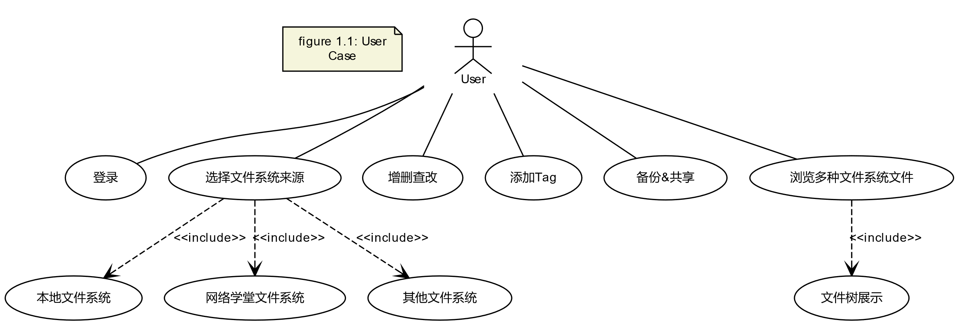

## 活动图

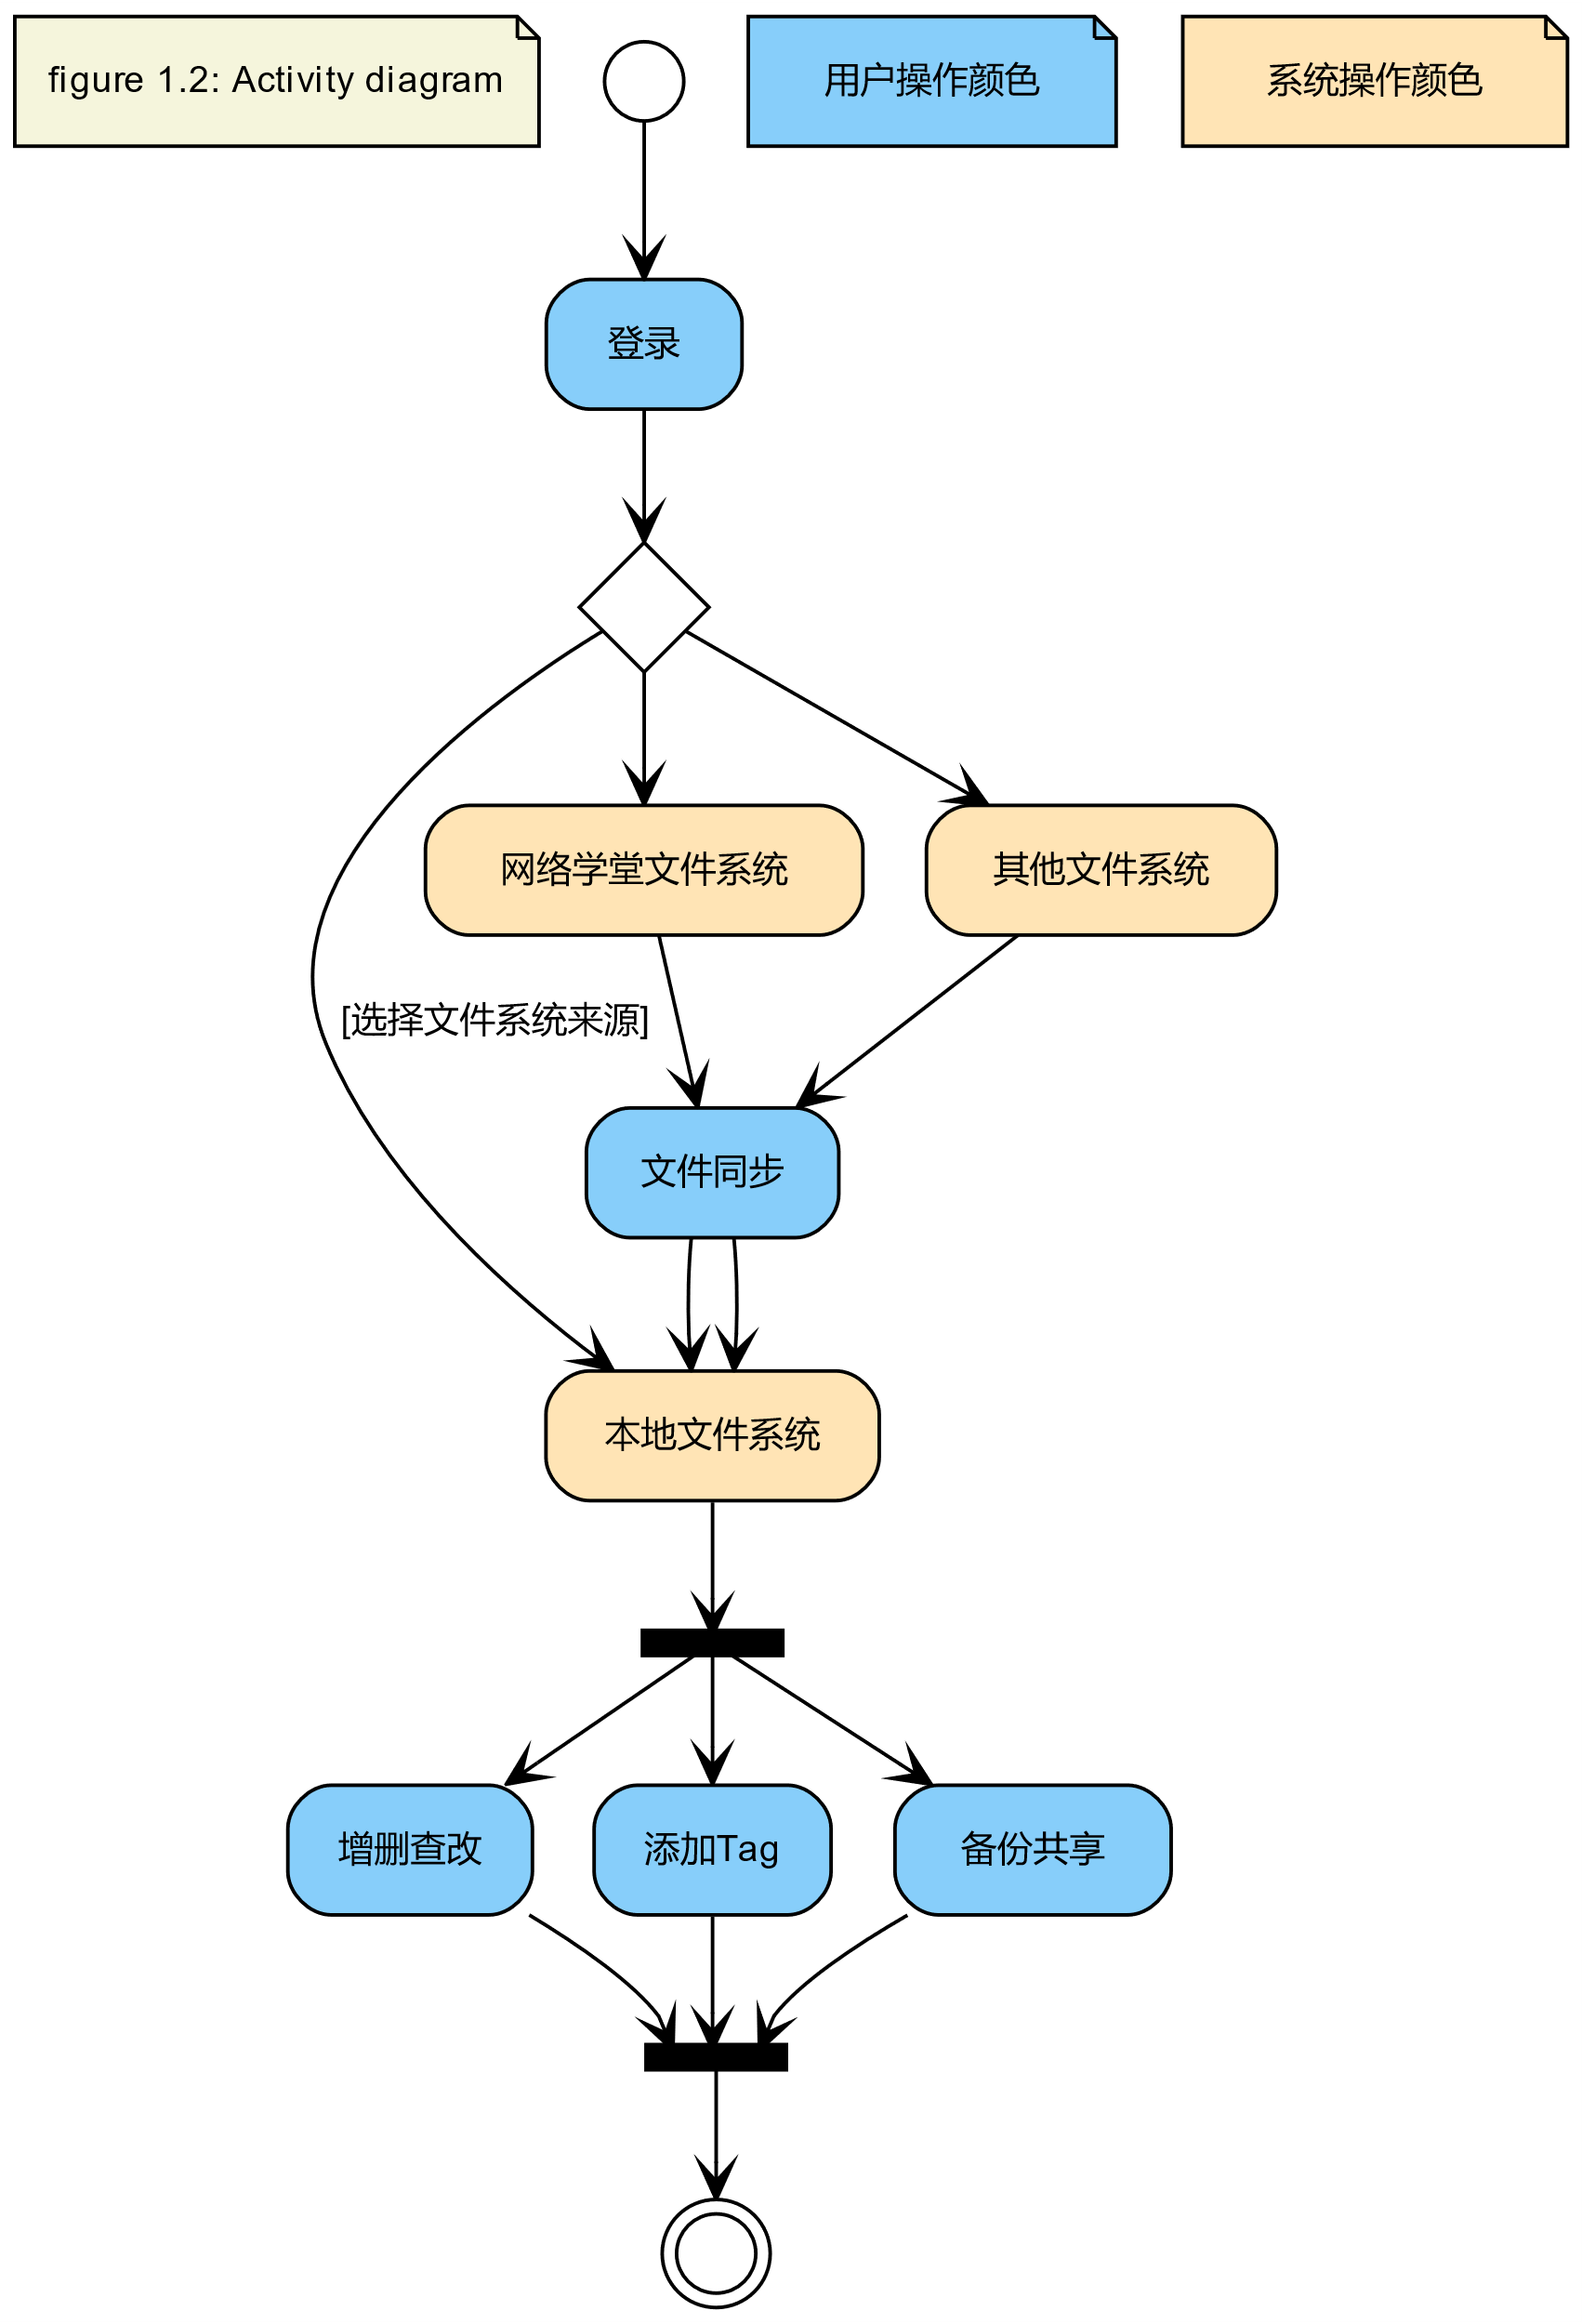

## 时序图

## 类图

## 包图